项目说明书

本系统用户面向能对计算机能有一定概念并能进行基本操作的全体用户

本系统采用python语言开发

支持所有Windows系统

技术描述：

使用数据结构中的栈，列表进行插入，删除，存储数据，entry 输入和结果显示，button 进行输入，

项目运行截图：

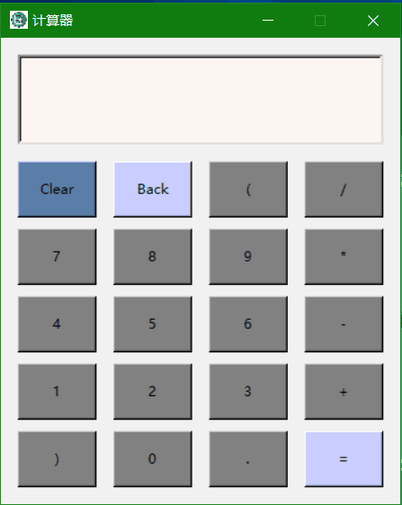

按键说明：

Clear:清屏

Back：返回上一层。